 | Istituto Omnicomprensivo“Montefeltro”  I.C. “A.Battelli” – I.I.S. “M.Vannucci”  Via Giusti - 61028 SASSOCORVARO (PU)  Tel. 0722-76137 – Fax 0722-76261 - C.F. 82006010415  E-mail: omnicomprensivo.montefeltro@provincia.ps.it  Posta certificata: psis00100b@pec.istruzione.it  Sito web: http://www.iis-montefeltro.it | 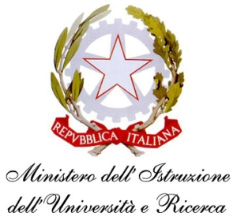

Sassocorvaro 28/01/2015
Comunicazione n. 191
AI DOCENTI AREA 6:
PAGLIARDINI FLAVIA
GASPERINI ANDREA
BERTINI LUANA
D’ANGELI PAOLA
ROSSI MARCO
PACI M. ASSUNTA
ROMAGNANO ANTONELLA

Al DSGA

Oggetto: Incontro con i referenti di Intercultura

Si comunica che il giorno martedì 10 febbraio 2015 alle ore 14.45 presso i locali del liceo sono convocati i componenti dell’area 6 (progettazione con enti esterni) per un incontro con
i referenti locali della Onlus Intercultura al fine di valutare le possibili iniziative rivolte agli alunni dei diversi ordini di scuola del nostro Istituto.

La presente comunicazione è pubblicata sul sito Internet della scuola all’indirizzo http://www.iis-montefeltro.it. al link ALBO/CIRCOLARI .

/uff.did.sp /Il Dirigente Scolastico Reggente
Dott.ssa Reana Mazza
Il Collaboratore Vicario
Dott. Marco Rossi

PAGLIARDINI FLAVIA _________________
GASPERINI ANDREA _________________
BERTINI LUANA _________________
D’ANGELI PAOLA _________________
ROMAGNANO ANTONELLA________________
ROSSI MARCO _________________
PACI M. ASSUNTA _________________

